Министерство науки и высшего образования Российской Федерации

Федеральное государственное бюджетное образовательное учреждение

высшего образования

**«Пермский национальный исследовательский**

**политехнический университет»**

Факультет прикладной математики и механики

Кафедра «Вычислительная математика, механика и биомеханика»

Направление: 09.03.02 «Информационные системы и технологии»

**ЛАБОРАТОРНАЯ РАБОТА № 1**

**Проектирование и реализация продукционной базы знаний**

Выполнил:

студент гр. ИСТ-19-2Б, А.С. Бабикова

Проверил:

ассистент каф. ВММБ, Г.В. Нетбай

Пермь 2022

Описание метода

### В основе продукционной модели представления знаний находится конструктивная часть, продукция (правило):

### IF <условие>, THEN <действие>

### Продукция состоит из двух частей: условие и действие. Условия можно сочетать с помощью логических функций AND, OR.

### Условия и действия составленных правил формируются из атрибутов и значений.

### **Пример:** IF «Пиджак»=да AND «Брюки»=да THEN «Костюм»=да.

### В базе данных продукционной системы хранятся правила, истинность которых установлена заранее при решении определенной задачи. Правило срабатывает, если при сопоставлении фактов, содержащихся в базе данных с условием правила, которое подвергается проверке, имеет место совпадение. Результат работы правила заносится в базу данных.

Описание средств решения

Для реализации продукционной базы знаний была выбрана программная среда для разработки экспертных систем – CLIPS.

CLIPS поддерживает три основных способа представления знаний:

* продукционные правила для представления эвристических, основанных на опыте знаний;
* функции для представления процедурных знаний;
* объектно-ориентированное программирование.

Описание решаемой задачи

### Для реализации продукционной базы знаний было введено три функции (deffunction):

### **ask-value**– с помощью данной функции можно задать вопрос с ответом в виде числового значения.

### **ask-question** – с помощью данной функции можно задать вопрос с постоянным набором допустимых вариантов.

* **yes-or-no** – вызывает функцию ask-question. В случае если пользователь ввел ответ yes, функция возвращает значение TRUE, иначе – FALSE.

Для того чтобы прописать правила в среде разработки, были описаны правила базы знаний в текстовом виде в нотации IF-THEN. (Приложение 1).

Для сбора информации введено 10 правил (defrule):

* **defrule wear_jacket**– данное правило отвечает за выбор «Вы носите пиджак?», варианты ответа:

yes – да;

no – нет.

* **defrule wear_trousers** – данное правило отвечает за выбор «Вы носите брюки?», варианты ответа:

yes – да;

no – нет.

* **defrule determenite-temp** – данное правило отвечает за «Введите температуру воздуха»
* **defrule wear_skirt** – данное правило отвечает за выбор «Длина юбки до колена?», варианты ответа:

yes – да;

no – нет.

* **defrule wear_skirt_skinny** – данное правило отвечает за выбор «Зауженная юбка?», варианты ответа:

yes – да;

no – нет.

* **defrule wear_comfortable_shoes** – данное правило отвечает за выбор «Удобная обувь?», варианты ответа:

yes – да;

no – нет.

* **defrule wear_sports_shoes** – данное правило отвечает за выбор «Спортивная обувь?», варианты ответа:

yes – да;

no – нет.

* **defrule sweatshirt_hood** – данное правило отвечает за выбор «Есть капюшон?», варианты ответа:

yes – да;

no – нет.

* **defrule sweatshirt_warm** – данное правило отвечает за выбор «Теплая одежда?», варианты ответа:

yes – да;

no – нет.

Так же существует правила (defrule), которые отвечают за вывод ответа. Пример приведен на рис. 1.

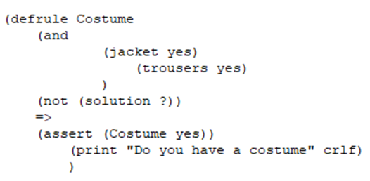

Рисунок 1 – Правило вывода найденного решения.

Для остальных решений правила прописаны аналогичным образом.

Граф И/ИЛИ

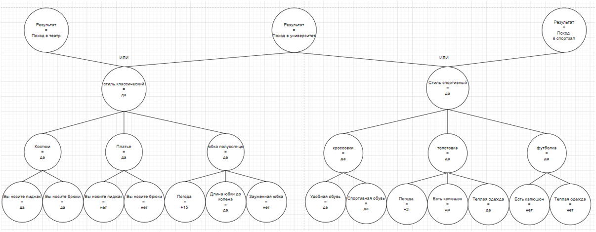

Вывод

### В ходе работы описана база знаний в нотации IF-THEN; визуально оформлен граф И/ИЛИ; в инструменте разработки экспертных систем CLIPS реализованы сформированные правила.

Приложение 1

Правило: Костюм

### IF «Пиджак»=да AND «Брюки»=да THEN «Костюм»=да.

Правило: Платье

### IF «Пиджак»=нет AND «Брюки»=нет THEN «Платье»=да.

Правило: Юбка полусолнце

### IF «Погода»>15 AND «Погода»<25 AND «Длина юбки до колена»=да AND «Зауженная юбка»=нет THEN «Юбка полусолнце»=да.

Правило: Кроссовки

### IF «Удобная обувь»=да AND «Спортивная обувь»=да THEN «Кроссовки»=да.

Правило: Толстовка

IF «Погода»>2 AND «Погода»<15 AND «Есть капюшон»=да AND «Теплая одежда»=да THEN «Толстовка»=да.

Правило: Футболка

IF «Есть капюшон»=нет AND «Теплая одежда»=нет THEN «Футболка»=нет.

Правило: Классический стиль

IF «Костюм»=да OR «Платье»=да OR «Юбка полусолнце»=да THEN «Классический стиль»

Правило: Спортивный стиль

IF «Кроссовки»=да OR «Толстовка»=да OR «Футболка»=да THEN «Спортивный стиль»

Правило: Поход в театр или в университет

IF «Классический стиль»=да THEN «Поход в театр или в университет»

Правило: Поход в спортзал или в университет

IF «Спортивный стиль»=да THEN «Поход в спортзал или в университет»